**История кинотеатра Спартак**

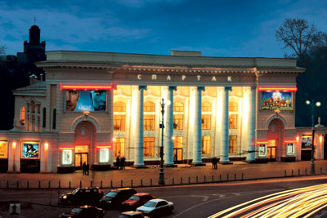Фасад кинотеатра Спартак со стороны площади Ленина, 2002 год

Кинотеатр СПАРТАК — расположен в самом центре города Воронежа, на площади Ленина. В его структуру входят шесть кинозалов, боулинг-клуб, Т-кафе, две кофейни (Маленькая кофейня и Дубль два) и гранд-кафе АМПИР.

В 2006 году кинотеатр СПАРТАК признан Альянсом «Независимых кинопрокатных организаций» (АНКО) лучшим кинотеатром в России.

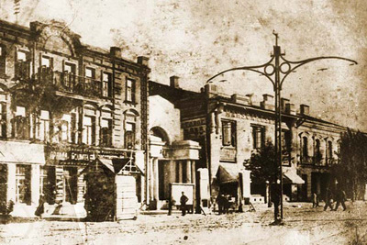Вход в электротеатр «Ампир», 1910-е годы

История кинотеатра СПАРТАК берет свое начало в 1913 году. Почетные граждане города Н. А., С. А., и И. А. Тер-Паносовы на собственном земельном участке, совместно с Асвадуром Степановичем Чахмаховым, в 1910 — 1911гг. начали строительство комфортабельного электротеатра, открывшегося 18 декабря 1913 года. Электротеатр был назван АМПИРОМ не случайно: именно этому архитектурному стилю соответствовали роскошные интерьеры здания, обогащенные лепниной, колоннами, и облик уличного фасада. Здание сложилось из входного корпуса, подступившего к оживленной Большой Дворянской улице, — узкого аппендикса (60×10 м), зажатого между двумя соседними двухэтажными домами, — и основной части, построенной в глубине двора и включающей зал (29×40 м) на 800 мест (балкон и партер). В партере между колоннами, поддерживающими балкон, располагались ложи. Перед экраном находилась эстрада. Владельцы затратили на сооружение и оборудование своего электротеатра десятки тысяч рублей, причем и аппаратуру, стоившую до 10 тысяч рублей, и первые киноленты выписали из-за границы. В электротеатре были электрическая вентиляция, прекрасное освещение, подъемные кресла, приобретена самая современная на тот момент кинотехника, покупались новые модные фильмы. АМПИР появился напротив другого электротеатра Тауматографа (в этом здании сейчас находится филармония). Но АМПИР имел существенные преимущества перед Тауматографом. В нем, кроме просмотра кинофильмов, можно было просто приятно провести время. Наличие буфета, курительной и кофейной комнат, бесплатного гардероба позволяло комфортно дождаться сеанса и с наслаждением отдохнуть в антрактах. АМПИР можно назвать первым культурно-развлекательным центром в Воронеже. Тапером, при озвучивании немых фильмов, в АМПИРЕ можно было встретить знаменитого Зяму Виницкого. После революции кинотеатр был национализирован. Точно известно, что к годовщине революции, летом и осенью 1918 года в Воронеже прошло массовое переименование улиц. А вот узнать, когда же изменилось название кинотеатра, сейчас не представляется возможным. Никаких документов, сообщающих о факте переименования, не сохранилось. Возможно, их и не существовало. Вероятно, смена названия прошла очень просто: сбили на входе совершенно непонятное, буржуйское название АМПИР и повесили табличку с новым названием СПАРТАК. Так новое название закрепилось за кинотеатром и сохранилось до наших дней. В предвоенные годы в кинотеатре СПАРТАК демонстрировались художественные иностранные и отечественные фильмы. По воскресеньям здесь проходили концерты симфонических оркестров, выступления гастролирующих оперных певцов. Летом в саду у СПАРТАКА обычно играл концертно-салонный оркестр и устраивались танцы. 20 декабря 1933 года Дмитрий Шостакович впервые посетил Воронеж и в кинотеатре СПАРТАК совместно с симфоническим оркестром исполнил свой «Фортепианный концерт».

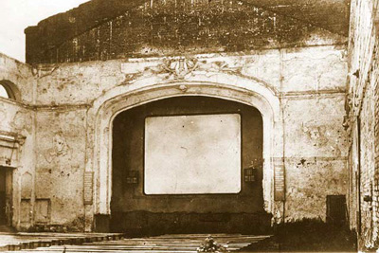Зрительный зал, экран кинотеатра Спартак, 1951 год

Во время Великой Отечественной войны здание кинотеатра частично сгорело, частично было разрушено прямым попаданием снарядов. После освобождения Воронежа демонстрация фильмов проходила в фойе, так как зал был для этого непригоден. В 1945 году областным управлением кинофикации было принято решение о восстановлении кинотеатра в прежнем виде, но, из-за отсутствия средств, работы по восстановлению кинотеатра не начинались. 18 октября 1951 года состоялся конкурс проектов нового кинотеатра, организованный Воронежским отделением Союза советских архитекторов. В задании архитекторам, желающим принять участие в конкурсе, предлагалось сохранить разрушенную коробку кинотеатра и учесть новое расположение красной линии застройки площади Ленина и проспекта Революции. На конкурс было представлено 10 проектов. 28 октября 1951 года общим собранием Союза Советских Архитекторов был утвержден проект Н. Я. Неведрова, который затем и был осуществлен. По предлагаемому проекту, здание нового кинотеатра состояло из двух объемов: прямоугольного объема зрительного зала, в котором целиком использовались стены старого здания, и второго объема — нового фойе с кассовыми и входными вестибюлями. Этот объем, в связи с новым положением красной линии застройки, косо поставлен по отношению к зрительному залу. Пространство в виде острого угла, образовавшееся между ними, использовано для размещения лестницы, ведущей на второй этаж.

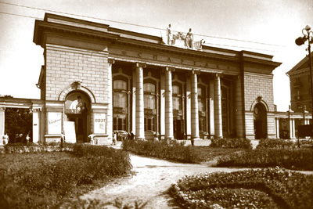Реконструированный фасад кинотеатра Спартак, проект н. Неведрова, 1956 год

Реконструированный кинотеатр открылся в воскресенье 16 января 1955 года. Первый сеанс в 08.30 был для детей: фильм «Команда нашей улицы». Далее для взрослых — новый цветной художественный фильм «Испытание верности».аторов, материальная база кинотеатра была изношена морально и физически.

Затем были годы расцвета кино, а потом и его упадка. В конце ХХ века кинотеатр влачил жалкое существование: в здание заселилось множество мелких контор-аренд. Новая страница в истории кинотеатра связана с третьей реконструкцией, которая была проведена в 2002 году.Практически сразу кинотеатр СПАРТАК стал одним из лучших развлекательных центров не только по местным, но и по российским масштабам.

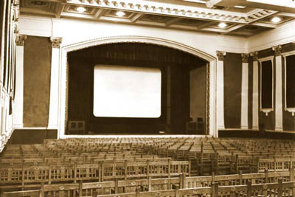Зрительный зал, 1950-1960-е годы

Однако жизнь не стоит на месте. Один зал кинотеатра был не в состоянии удовлетворить потребности жителей города в качественном кино и полноценном отдыхе. Перед архитекторами была поставлена задача проведения новой комплексной реконструкции кинотеатра. В творческой мастерской С. А. Гилева был разработан проект (автор проекта Александр Забнин) шестизального кинотеатра, позволяющий не только развить идею мультиплекса, но и преобразовать парковую зону, которая теперь красиво отражается в уникальном зеркальном фасаде кинотеатра. Проект был одобрен Градостроительным советом города Воронежа и Экспертным Советом по сохранению историко-культурного наследия Воронежской области. Архитекторы выполнили объемно-пространственное решение здания, а дальше началась планировка, детальная проработка каждого этажа, каждой зоны.

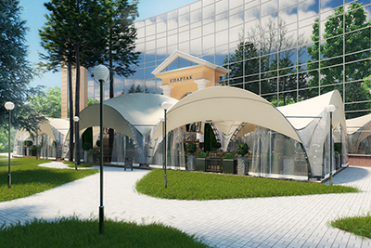Фасад кинотеатра Спартак со стороны площади Ленина, 2002 год

Архитектурно-художественное решение интерьерных пространств нового кинотеатра было разработано и осуществлено под руководством Заслуженного деятеля искусств России, главного художника Воронежского Государственного театра оперы и балета Валерия Кочиашвилии и члена союза дизайнеров России Сергея Гурьева. Концепция кинотеатра была задана архитектурой 50-х годов и самим названием СПАРТАК, поэтому все интерьерные пространства мультиплекса (кроме боулинга) выдержаны в классическом стиле. Общая площадь мультиплекса составляет около 9000 кв. м. В отделке интерьеров использованы натуральные гранит и мрамор. Результатом преобразований стал новый парковый ансамбль и современный шестизальный кинотеатр с несколькими кафе, двумя кофейнями, боулинг-клубом и банкетными залами. Кинотеатр СПАРТАК по-прежнему является центром самого разнообразного досуга, как и задумывался изначально своими первыми владельцами — братьями Тер-Паносовыми и А. С. Чахмаховым. Здесь проходят не только киносеасы, но и концерты, встречи режиссеров и актеров со зрителями. 13 декабря 2006 года кинотеатр СПАРТАК посетил Мстислав Ростропович. Маэстро был показан раритетный немой фильм «Новый Вавилон», музыку к которому написал его учитель Дмитрий Шостакович. Фильм демонстрировался под аккомпанемент Молодежного симфонического оркестра.